1. 界面
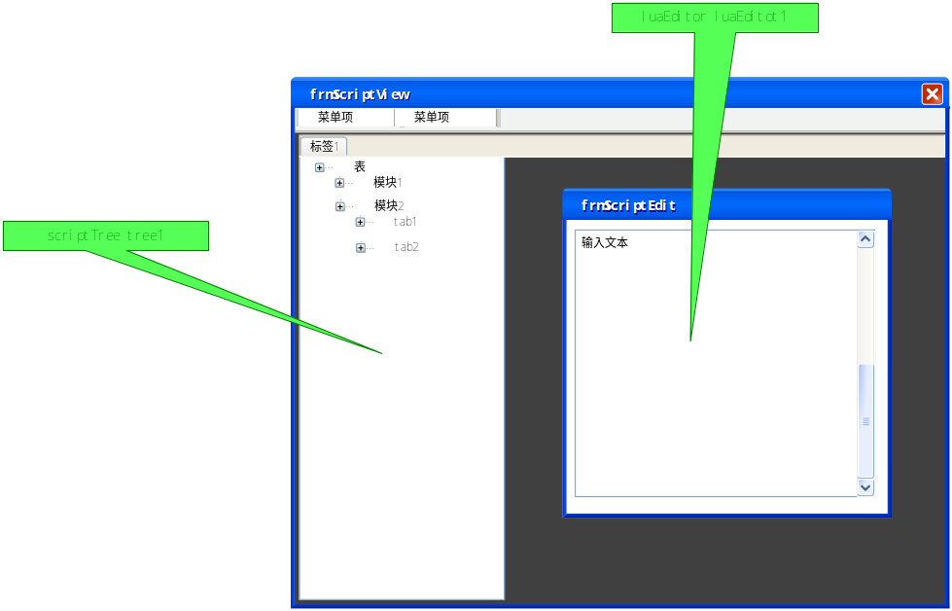
图1 界面示例图

2. 打开脚本编辑窗口
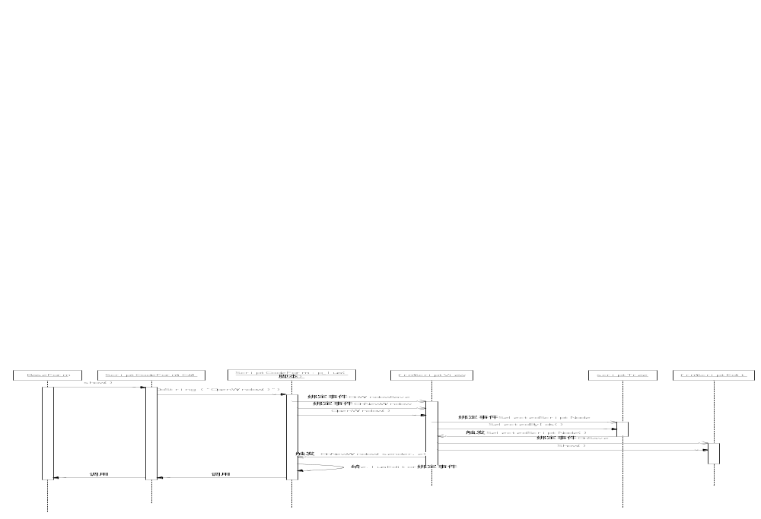图2 从主工程中打开脚本窗口

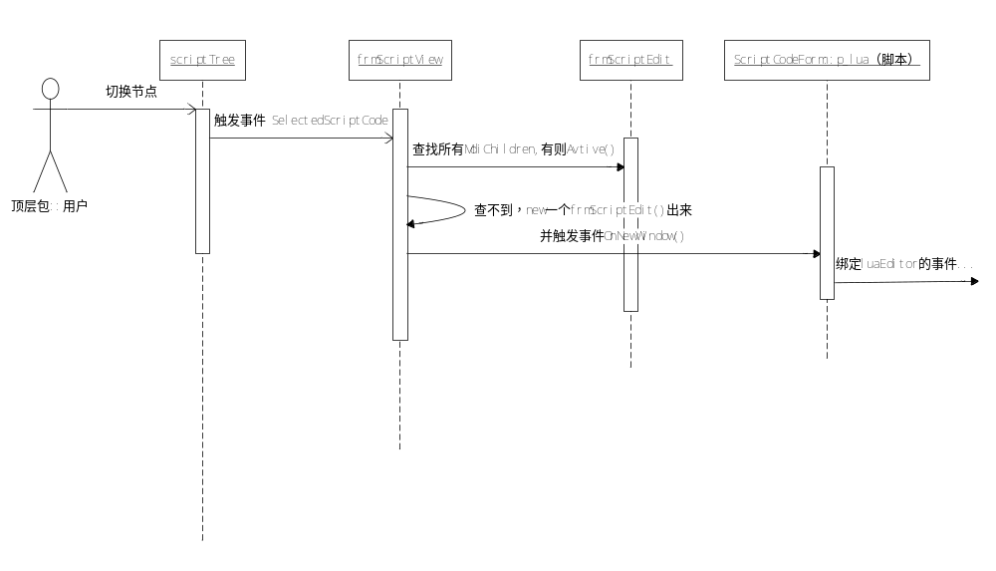
图3 从编辑器打开脚本窗口
3. 保存脚本

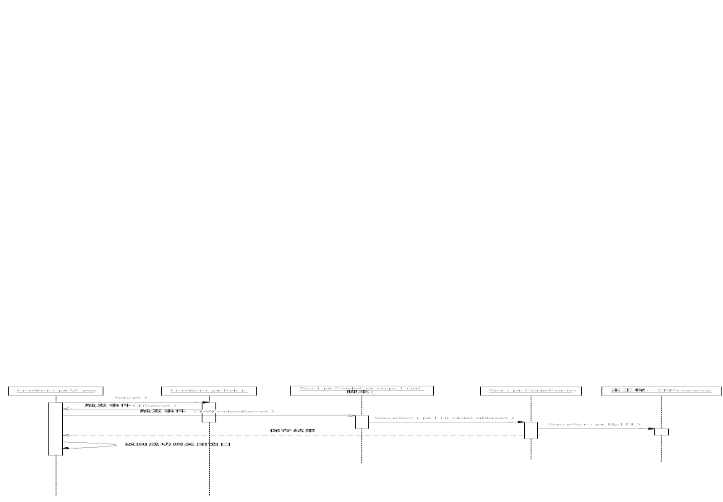图4 保存脚本

4. 类图
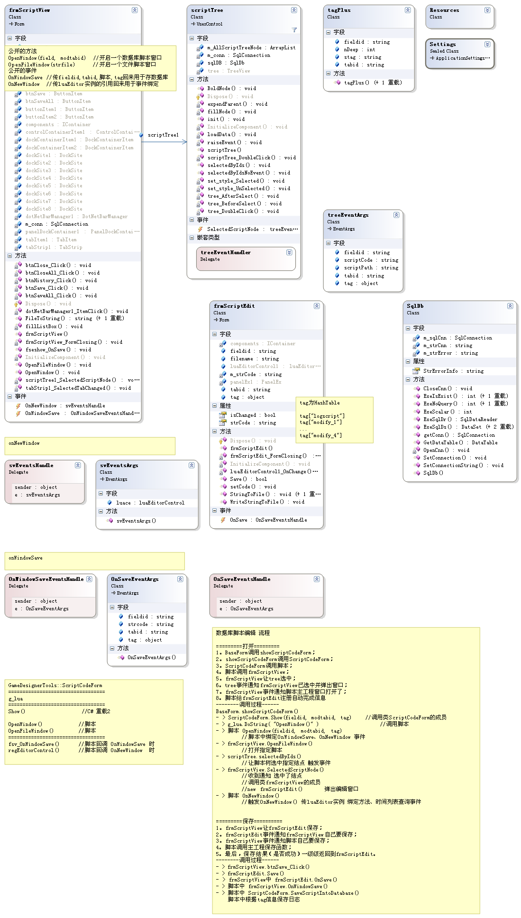
图5 类图

